

Fundacja Avalon
biuroprasowe.fundacjaavalon.pl

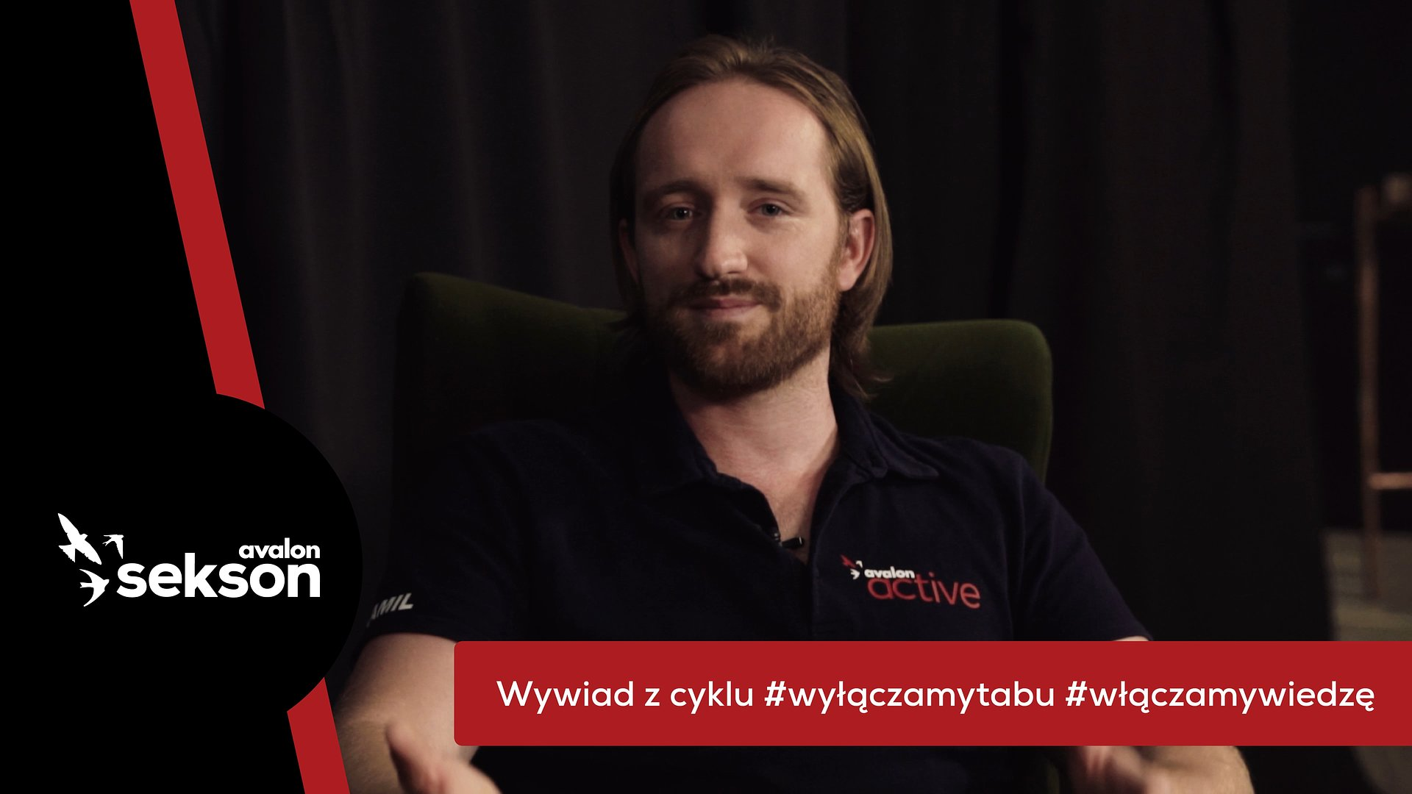

#wyłączamytabu #włączamywiedzę w obszarze seksualności i rodzicielstwa osób z niepełnosprawnością ruchową

Fundacja Avalon rozpoczyna publikację cyklu wywiadów #wyłaczamytabu #włączamywiedzę, w ramach którego specjaliści i osoby z niepełnosprawnością ruchową otwarcie rozmawiają o seksualności, rodzicielstwie i niepełnosprawności. Inicjatywa jest realizowana w ramach projektu Sekson (www.sekson.pl). Filmy będzie można obejrzeć na kanale YouTube Fundacji Avalon.

Pierwsza rozmowa realizowana w ramach cyklu #wyłączamytabu #włączamywiedzę dotyczy rehabilitacji neurologicznej oraz relacji pacjenta z fizjoterapeutą. Gościem rozmowy był Kamil Toczydłowski, fizjoterapeuta Avalon Active z wieloletnim stażem w pracy z osobami z niepełnosprawnością.

Relacja fizjoterapeuty i pacjenta jest dość bliska. Zwykle osoby, które do nas przychodzą, mają łatwość w opowiadaniu o tym, co u nich słychać. Dlatego na początku terapii wolę uświadamiać pacjentowi, że jestem dla niego i jestem otwarty na rozmowę z nim. Ale równocześnie podkreślam, że nie każda informacja może zostać między nami. Bo jeśli dowiaduję się o niepokojących sytuacjach, czasami związanych z przemocą wobec osoby z niepełnosprawnością, to czuję powinność, żeby zareagować i szukać pomocy dla swojego pacjenta – opowiada fizjoterapeuta.

Kamil swoje doświadczenie opisuje w sposób wszechstronny i przedstawia pełen wachlarz emocji, które towarzyszą jego pracy. Zwraca uwagę na stereotypy związane z niepełnosprawnością i na to, że niewłaściwie postrzegana niepełnosprawność może być źródłem frustracji i barierą w realizowaniu własnych potrzeb. Ważną kwestią podkreślaną w rozmowie jest rola rodziny w terapii osób z niepełnosprawnością.

Rodzina i osoby bliskie pełnią najważniejszą rolę w rehabilitacji. Tworzą grunt pod budowę samego siebie, swojego systemu wartości. Zdrowa relacja nie polega na tym, że ktoś ogranicza albo trzyma w zamknięciu drugą osobę. Taka relacja powinna dawać poczucie wolności, bo każdy jest niezależną jednostką. Dlatego nie powinno się zamykać osoby z niepełnosprawnością w klatce i izolować jej od reszty społeczeństwa. Zabranianie i ograniczanie kontaktów w połączeniu z niepełnosprawnością wzmaga w takiej osobie poczucie samotności – dodaje Kamil.

Fizjoterapeuta ostrzega przed nadopiekuńczością i mechanizmem wyręczania osób z niepełnosprawnością.

Youtube
https://youtube.com/embed/5jRhP9qHi74

Rozmowa z Kamilem Toczydłowskim to preludium do cyklu wywiadów #wyłączamytabu #włączamywiedzę. W kolejnych spotkaniach specjaliści z dziedziny seksuologii, ginekologii, psychologii oraz same osoby z niepełnosprawnościami bez tabu będą mówić o seksualności, rodzicielstwie OzN, dostępie do usług medycznych, w tym o dostosowaniu gabinetów ginekologicznych i urologicznych. Celem cyklu jest rozpoczęcie dyskusji na tematy, które do tej pory były tabuizowane, a tym samym walka z wykluczeniem społecznym osób z niepełnosprawnością. Kolejne odcinki rozmów, realizowanych w ramach projektu Sekson, ukazywać się będą raz w miesiącu.

Sekson to projekt poświęcony seksualności i rodzicielstwu osób z niepełnosprawnością ruchową, którego celem jest przełamywanie stereotypów dotyczących życia intymnego OzN. Na potrzeby Sekson stworzona została platforma edukacyjna wraz z Mapą Dostępności oraz wirtualną wystawą sesji zdjęciowych i filmów „Pełnosprawni w miłości”, w której bohaterami są osoby z niepełnosprawnością wraz ze swoimi partnerami lub rodzinami. Raz w roku organizowana jest konferencja poświęcona seksualności i rodzicielstwu, która jest przestrzenią do spotkania i dyskusji specjalistów z różnych dziedzin z osobami z niepełnosprawnością.

